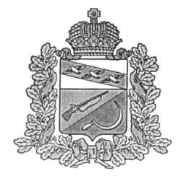
СОБРАНИЕ ДЕПУТАТОВ
КОСОРЖАНСКОГО СЕЛЬСОВЕТА
ЩИГРОВСКОГО РАЙОНА КУРСКОЙ ОБЛАСТИ

Р Е Ш Е Н И Е

От «14» декабря 2017г. № 22-6-6

О внесении изменений в решение Собрания
депутатов Косоржанского сельсовета от
11.05.2017 года № 13-6-6 «Об утверждении
Порядка предоставления разрешения на
осуществление земляных работ на территории
Косоржанского сельсовета Щигровского района
Курской области»

В соответствии с Федеральным законом от 06.10.2003 года № 131-ФЗ «Об общих принципах организации местного самоуправления в Российской Федерации», статьей 51 Гражданского кодекса РФ, ст.7 Федерального закона от 27.07.2010 года № 210-ФЗ «Об организации предоставления государственных и муниципальных услуг», в целях приведения нормативно правового акта в соответствии с действующим законодательством, Собрание депутатов Косоржанского сельсовета Щигровского района
Решило:
1.Внести в решение Собрания депутатов Косоржанского сельсовета от 11.05.2017 года № 13-6-6 «Об утверждении Порядка предоставления разрешения на осуществление земляных работ на территории Косоржанского сельсовета Щигровского района Курской области» следующие изменения:
- Пункт 3.2, подпункт «б» пункта 3.5, пункт 5.2 статьи 3. «Порядок оформления и предоставления разрешения на осуществление земляных работ» отменить как незаконные.
2. Решение вступает в силу со дня обнародования.

Председатель Собрания депутатов
Косоржанского сельсовета Т.В.Терехова

Глава
Косоржанского сельсовета А.П.Иголкина

